第一章综合检测题
本试卷分第Ⅰ卷(选择题)和第Ⅱ卷(非选择题)两部分。满分150分。考试时间120分钟。

第Ⅰ卷(选择题 共60分)
一、选择题(本大题共12个小题，每小题5分，共60分，在每小题给出的四个选项中只有一个是符合题目要求的)
1．若α是第二象限角，则180°－α是( )
A．第一象限角 B．第二象限角
C．第三象限角 D．第四象限角
[答案] A
[解析] α为第二象限角，不妨取α＝120°，则180°－α为第一象限角．
2．已知2弧度的圆心角所对的弦长为2，则这个圆心角所对的弧长是( )
A．2 B．sin2
C. D．2sin1
[答案] C
[解析] 由题设，圆弧的半径r＝，∴圆心角所对的弧长l＝2r＝.
3．(2013·宁波模拟)如图，在直角坐标系xOy中，射线OP交单位圆O于点P，若∠AOP＝θ，则点P的坐标是( )
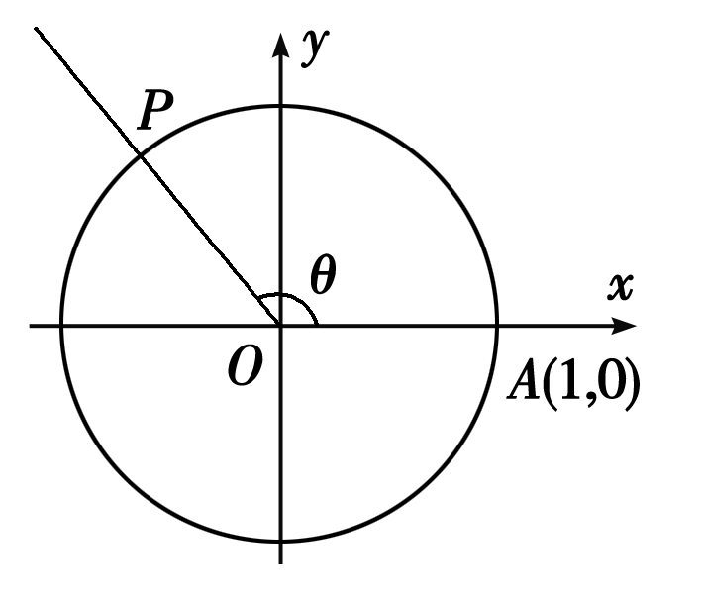
A．(cosθ，sinθ)
B．(－cosθ，sinθ)
C．(sinθ，cosθ)
D．(－sinθ，cosθ)
[答案] A
[解析] 设P(x，y)，由三角函数定义知sinθ＝y，cosθ＝x，故P点坐标为(cosθ，sinθ)．
4．(2013·昆明模拟)设α是第二象限角，P(x,4)为其终边上的一点，且cosα＝x，则tanα＝( )
A. B.
C．－ D．－
[答案] D
[解析] x<0，r＝，∴cosα＝＝x，∴x²＝9，∴x＝－3，∴tanα＝－.
5．如果＝－5，那么tanα的值为( )
A．－2 B．2
C. D．－
[答案] D
[解析] ∵sinα－2cosα＝－5(3sinα＋5cosα)，
∴16sinα＝－23cosα，∴tan＝－.
6．如果sinα＋cosα＝，那么|sin³α－cos³α|的值为( )
A. B．－
C.或－ D．以上全错
[答案] C
[解析] 由已知，两边平方得sinαcosα＝－.
∴|sin³α－cos³α|＝|(sinα－cosα)(sin²α＋cos²α＋sinαcosα)|＝·|1＋sinαcosα|＝.∴sin³α－cos³α＝±.
7．(2013·普宁模拟)若＝2，则＋的值为( )
A．－ B.
C. D．－
[答案] C
[解析] ∵＝2，∴sinθ＝3cosθ
∴＋＝＋＝
由得cos²θ＝
∴＋＝.
8．若sinα是5x²－7x－6＝0的根，
则＝( )
A. B.
C. D.
[答案] B
[解析] 方程5x²－7x－6＝0的两根为x₁＝－，
x₂＝2.则sinα＝－
原式＝＝－＝.
9．函数y＝sin的一个单调递减区间为( )
A. B.
C. D.
[答案] A
[解析] 令＋2kπ≤2x＋≤＋2kπ(k∈Z)，整理得＋kπ≤x≤＋kπ，所以仅有是单调递减区间．
10．将函数y＝sin(x－)的图象上所有点的横坐标伸长到原来的2倍(纵坐标不变)，再将所得的图象向右平移个单位，得到的图象对应的解析式是( )
A．y＝sinx B．y＝sin(x－)
C．y＝sin(x－) D．y＝sin(2x－)
[答案] B
[解析]
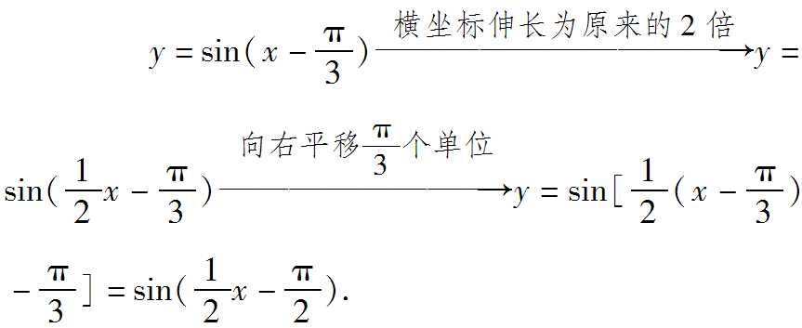
11．已知函数f(x)＝sin(x∈R)，下面结论错误的是( )
A．函数f(x)的最小正周期为2π
B．函数f(x)在区间上是增函数
C．函数f(x)的图象关于直线x＝0对称
D．函数f(x)是奇函数
[答案] D
[解析] ∵f(x)＝sin＝－cosx(x∈R)，
∴T＝2π，在上是增函数．
∵f(－x)＝－cos(－x)＝－cosx＝f(x)．
∴函数f(x)是偶函数，图象关于y轴即直线x＝0对称．
12．已知某帆船中心比赛场馆区的海面上每天海浪高度y(米)可看作是时间t(0≤t≤24，单位：小时)的函数，记作y＝f(t)，经长期观测，y＝f(t)的曲线可近似地看成是函数y＝Acosωt＋b，下表是某日各时的浪高数据：
t/时 | 0 | 3 | 6 | 9 | 12 | 15 | 18 | 21 | 24
y/米 | 2 |  | 1 |  | 2 |  | 0.99 |  | 2
则最能近似地表示表中数据间对应关系的函数是( )
A．y＝cost＋1 B．y＝cost＋
C．y＝2cost＋ D．y＝cos6πt＋
[答案] B
[解析] ∵T＝12－0＝12，∴ω＝＝＝.
又最大值为2，最小值为1，
则解得A＝，b＝，
∴y＝cost＋.

第Ⅱ卷(非选择题 共90分)
二、填空题(本大题共4个小题，每小题5分，共20分，把正确答案填在题中横线上)
13．若cos(75°＋α)＝，其中α为第三象限角，则cos(105°－α)＋sin(α－105°)＝________.
[答案]
[解析] cos(105°－α)＋sin(α－105°)＝－cos(75°＋α)－sin(α＋75°)．∵180°<α<270°，∴255°<α＋75°<345°.又∵cos(α＋75°)＝，∴sin(α＋75°)＝－.∴原式＝－＋＝.
14．函数y＝lg(sinx)＋的定义域为________________．
[答案] [－4，－π)∪(0，π)
[解析] 由已知，得解得
即x∈[－4，－π)∪(0，π)．
15．据市场调查，某种商品每件的售价按月呈f(x)＝Asin(ωx＋φ)＋B(A>0，ω>0，|φ|<)的模型波动(x为月份)，已知3月份达到最高价8千元，7月份价格最低为4千元，则f(x)＝________.
[答案] 2sin＋6
[解析] 由题意得解得A＝2，B＝6.
周期T＝2(7－3)＝8，∴ω＝＝.
∴f(x)＝2sin＋6.
又当x＝3时，y＝8，
∴8＝2sin＋6.
∴sin＝1，取φ＝－.
∴f(x)＝2sin＋6.
16．关于函数f(x)＝4sin(2x＋)(x∈R)，有下列命题：
①函数y＝f(x)的表达式可改写为y＝4cos(2x－)；
②函数y＝f(x)是以2π为最小正周期的周期函数；
③函数y＝f(x)的图象关于点(－，0)对称；
④函数y＝f(x)的图象关于直线x＝－对称．
其中，正确的是________．(填上你认为正确命题的序号)
[答案] ①③
[解析] ①f(x)＝4sin(2x＋)＝4cos(－2x－)＝4cos(－2x＋)＝4cos(2x－)．②T＝＝π，最小正周期为π.③∵2x＋＝kπ，当k＝0时，x＝－，函数f(x)关于点(－，0)对称．④2x＋＝＋kπ，当x＝－时，k＝－，与k∈Z矛盾．∴①③正确．
三、解答题(本大题共6个小题，共70分，解答应写出文字说明，证明过程或演算步骤)
17．(本题满分10分)(1)已知角α的终边经过点P(4，－3)，求2sinα＋cosα的值；
(2)已知角α的终边经过点P(4a，－3a)(a≠0)，求2sinα＋cosα的值；
(3)已知角α终边上一点P与x轴的距离与y轴的距离之比为34，求2sinα＋cosα的值．
[解析] (1)∵r＝＝5，∴sinα＝＝－，cosα＝＝，∴2sinα＋cosα＝－＋＝－.
(2)∵r＝＝5|a|，∴当a>0时，r＝5a，∴sinα＝＝－，cosα＝，∴2sinα＋cosα＝－；当a<0时，r＝－5a，∴sinα＝＝，cosα＝－，
∴2sinα＋cosα＝.
(3)当点P在第一象限时，sinα＝，cosα＝，
2sinα＋cosα＝2；当点P在第二象限时，sinα＝，
cosα＝－，2sinα＋cosα＝；当点P在第三象限时，sinα＝－，cosα＝－，2sinα＋cosα＝－2；
当点P在第四象限时，sinα＝－，cosα＝，2sinα＋cosα＝－.
18．(本题满分12分)已知tanα、是关于x的方程x²－kx＋k²－3＝0的两实根，且3π<α<π，求cos(3π＋α)－sin(π＋α)的值．
[解析] 由题意，根据韦达定理，得tanα＝k²－3＝1，∴k＝±2.又∵3π<α<π，∴tanα>0，>0，
∴tanα＋＝k>0，即k＝2，而k＝－2舍去，∴tanα＝＝1，∴sinα＝cosα＝－，∴cos(3π＋α)－sin(π＋α)＝sinα－cosα＝0.
19．(本题满分12分)已知x∈[－，]，
(1)求函数y＝cosx的值域；
(2)求函数y＝－3sin²x－4cosx＋4的值域．
[解析] (1)∵y＝cosx在[－，0]上为增函数，在[0，]上为减函数，
∴当x＝0时，y取最大值1；
x＝时，y取最小值－.
∴y＝cosx的值域为[－，1]．
(2)原函数化为：y＝3cos²x－4cosx＋1，
即y＝3(cosx－)²－，
由(1)知，cosx∈[－，1]，故y的值域为[－，]．
20．(本题满分12分)已知函数f(x)＝3sin－1，x∈R.
求：(1)函数f(x)的最小值及此时自变量x的取值集合；
(2)函数y＝sinx的图象经过怎样的变换得到函数f(x)＝3sin－1的图象？
[解析] (1)函数f(x)的最小值是3×(－1)－1＝－4，此时有x＋＝2kπ－，解得x＝4kπ－(k∈Z)，
即函数f(x)的最小值是－4，此时自变量x的取值集合是.
(2)步骤是：
①将函数y＝sinx的图象向左平移个单位长度，得到函数y＝sin的图象；
②将函数y＝sin的图象上所有点的横坐标伸长为原来的2倍(纵坐标不变)，得到函数y＝sin的图象；
③将函数y＝sin的图象上所有点的纵坐标伸长为原来的3倍(横坐标不变)，得到函数y＝3sin的图象；
④将函数y＝3sin的图象向下平移1个单位长度，得函数y＝3sin－1的图象．
21．(本题满分12分)如图，某市拟在长为8 km的道路OP的一侧修建一条运动赛道，赛道的前一部分为曲线段OSM，该曲线段为函数y＝Asinωx(A>0，ω>0)，x∈[0,4]的图象，且图象的最高点为S(3,2)；赛道的后一部分为折线段MNP.试求A、ω的值和M、P两点间的距离．
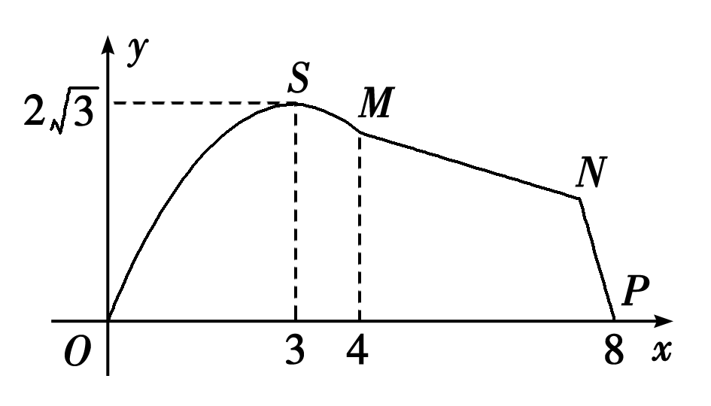
[解析] ∵函数y＝Asinωx(A>0，ω>0)图象的最高点为S(3,2)，
∴A＝2.由图象，得＝3，∴T＝12.
又T＝，∴ω＝，即y＝2sinx.
当x＝4时，y＝2sin＝3.
∴M(4,3)．又P(8,0)．
∴|MP|＝＝5，
即MP的长是5.
22．(本题满分12分)已知函数f(x)＝Asin(ωx＋φ)＋B(A>0，ω>0)的一系列对应值如下表：
x | －
y | －1 | 1 | 3 | 1 | －1 | 1 | 3
(1)根据表格提供的数据求函数f(x)的一个解析式；
(2)根据(1)的结果，若函数y＝f(kx)(k>0)的周期为，当x∈[0，]时，方程f(kx)＝m恰有两个不同的解，求实数m的取值范围．
[解析] (1)设f(x)的最小正周期为T，则T＝－(－)＝2π，
由T＝，得ω＝1，又，
解得，令ω·＋φ＝，

即＋φ＝，
解得φ＝－，
∴f(x)＝2sin(x－)＋1.
(2)∵函数y＝f(kx)＝2sin(kx－)＋1的周期为，又k>0，∴k＝3，令t＝3x－，
∵x∈[0，]，∴t∈[－，]，
如图，sint＝s在[－，]上有两个不同的解，则s∈[，1]，
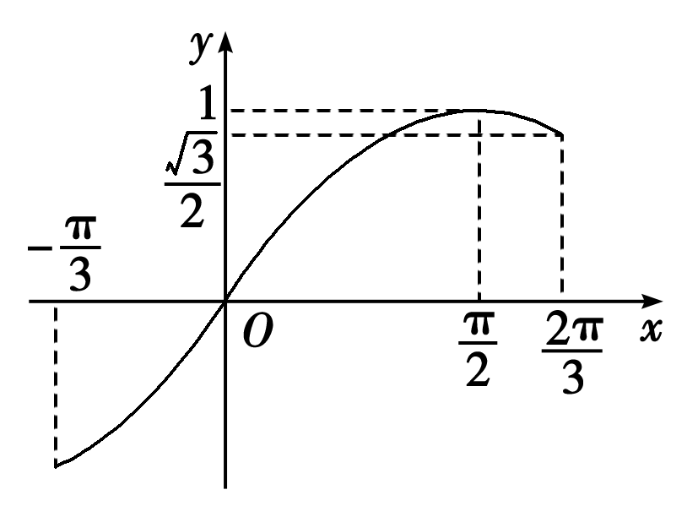
∴方程 f(kx)＝m在x∈[0，]时恰好有两个不同的解，则m∈[＋1,3]，即实数m的取值范围是[＋1,3]．

